
บันทึกข้อความ
ส่วนราชการ สภ.สิชล จว.นครศรีธรรมราช โทร. 0 – 7533 – 5503 โทรสาร 0-755 - 35576

ที่ 0023(นศ).(12).17/1710 วันที่ 10 มิถุนายน 2569

เรื่อง รายงานการประชุมบริหารของสถานีตำรวจภูธรสิชล ประจำเดือน มิถุนายน 2569

เรียน ผบก.ภ.จว.นครศรีธรรมราช

ตามหนังสือ ภ.จว.นครศรีธรรมราช ที่ ๐๐๒๓(นศ).๑1/1439 ลง 6 มีนาคม 25๖7 เรื่อง การรายงานการประชุมบริหารของสถานีตำรวจในสังกัด ภ.จว.นครศรีธรรมราช โดยให้ สภ. มีการประชุมบริหารประจำเดือนของหน่วยภายในวันที่ 1 – 10 ของทุกเดือน และรายงานผลการประชุมให้ ภ.จว.นครศรีธรรมราช ภายใน 3 วัน หลังเสร็จสิ้นการประชุม นั้น

สภ.สิชล ขอเรียนว่าได้ดำเนินการประชุมข้าราชการตำรวจในสังกัดแล้ว ในวันพุธ ที่ 10 มิถุนายน 2569 พร้อมนี้ ได้แนบเอกสารรายงานการประชุมพร้อมด้วยภาพถ่ายมาด้วยแล้ว รวมเอกสาร จำนวน 18 แผ่น


จึงเรียนมาเพื่อโปรดทราบ

พ.ต.อ.
(บุญเชิญ ลิ่มประจวบพงษ์)
ผกก.สภ.สิชล

วิทยุ
ในราชการสำนักงานตำรวจแห่งชาติ
ข่าวส่ง
.......................................
จาก ผกก.สภ.สิชล
ถึง ข้าราชการตำรวจในปกครอง
ที่ 0023(นศ)(12).11/- วันที่ 8 มิถุนายน 2569
.............................................................................................................................................................................

1. สภ.สิชล กำหนดการประชุมบริหาร สภ.สิชล ประจำเดือน มิถุนายน 2569 ในวันพุธ ที่ 10 มิ.ย.69 เวลา 09.00 น. (พร้อมกันเวลา 08.45 น.) ณ ห้องประชุม ชั้น 3 สภ.สิชล
2. ให้ข้าราชการตำรวจในสังกัดทุกนายเข้าร่วมประชุมตามวันเวลาและสถานที่ดังกล่าว หากมีภารกิจจำเป็น เร่งด่วน แจ้งให้ผู้บังคับบัญชาทราบตามลำดับชั้น
3. ข้าราชการตำรวจ สภ.สิชล ที่เบิกอาวุธปืนและเสื้อเกราะป้องกันกระสุนของทางราชการทุกประเภท นำมาให้คณะกรรมการฯ ตรวจสอบ ในวัน เวลา และสถานที่ ดังกล่าว
4. ให้ข้าราชการตำรวจระดับชั้นสัญญาบัตร นำสมุดมาตรการควบคุมและเสริมสร้างความประพฤติและระเบียบวินัยข้าราชการตำรวจ (สมุด 1212/2537) มาส่งให้เจ้าหน้าที่งานกำลังพล สภ.สิชล ในวัน เวลา และสถานที่ดังกล่าว
5. การแต่งกาย ชุดเครื่องแบบปกติ
6. งานส่งกำลังบำรุง จัดเตรียมสถานที่ อุปกรณ์เครื่องเสียง
เพื่อทราบและถือปฏิบัติ

พ.ต.อ.บุญเชิญ ลิ่มประจวบพงษ์
ผกก.สภ.สิชล

ขอรับรองว่าเป็นข่าวราชการจริง
ส่งได้
ร.ต.อ. 
( สุรชัย ณ นคร )
รอง สว.อก.สภ.สิชล
8 มิ.ย. 69

ระเบียบวาระการประชุม ประจำเดือน มิถุนายน 2569
ในวันพุธ ที่ 10 มิถุนายน 2569 เวลา 09.00 น.
ณ ห้องประชุม ชั้น 3 สภ.สิชล

ระเบียบวาระที่ 1 เรื่องที่ประธานแจ้งให้ที่ประชุมทราบ

ระเบียบวาระที่ 2 รับรองรายงานการประชุมครั้งที่ผ่านมา

ระเบียบวาระที่ 3 ติดตามข้อสั่งการ

ระเบียบวาระที่ 4 เรื่องเพื่อทราบ/รายงานผลการปฏิบัติงานในรอบเดือนที่ผ่านมา/แจ้งข้อสั่งการผู้บังคับบัญชา
4.1 สว.อก.ฯ แจ้งเรื่องเพื่อทราบ 4.2 สว.สสฯ แจ้งเรื่องเพื่อทราบ และรายงานผลการปฏิบัติที่ผ่านมา
4.3 สวป.(ชส.)ฯ แจ้งเรื่องเพื่อทราบ และรายงานผลการปฏิบัติที่ผ่านมา
4.4 สวป.ฯ แจ้งเรื่องเพื่อทราบ และรายงานผลการปฏิบัติที่ผ่านมา
4.5 รอง ผกก.(สอบสวน)ฯ แจ้งข้อสั่งการ
4.6 รอง ผกก.ป.ฯ แจ้งข้อสั่งการ
4.7 รอง ผกก.สส.ฯ แจ้งข้อสั่งการ
4.8 ผกก.ฯ แจ้งข้อสั่งการ

ระเบียบวาระที่ 5 เรื่องอื่นๆ (ถ้ามี)

รายงานการประชุมบริหารของสถานีตำรวจภูธรสิชล ครั้งที่ 6/2569
เมื่อในวันพุธ ที่ 10 มิถุนายน 2569 เวลา 09.00 น.
ณ ห้องประชุม ชั้น 3 สภ.สิชล
ผู้เข้าร่วมประชุม
 | 1 | พ.ต.อ.บุญเชิญ | ลิ่มประจวบพงษ์ | ผกก.สภ.สิชล | ประธาน
 | 2 | พ.ต.ท.สัญชัย | ใจห้าว | รอง ผกก.สส.สภ.สิชล
 | 3 | พ.ต.ท.พรพล | โชคคณาธนบดี | สว.อก.สภ.สิชล
 | 4 | พ.ต.ท.ภูรินท์ | เพชรที่วัง | สว.สส.สภ.สิชล
 | 5 | พ.ต.ท.สุวิทย์ | ทองสุภา | สว.(สอบสวน)สภ.สิชล
 | 6 | พ.ต.ต.จักรกริช | จิตอำนวย | สวป.สภ.สิชล
 | 7 | ร.ต.อ.ชัยชนะ | เม่งห้อง | รอง สว.จร.สภ.สิชล
 | 8 | ร.ต.อ.สุรชัย | ณ นคร | รอง สว.อก.สภ.สิชล
 | 9 | ร.ต.อ.นรินทร์ | กาญจนราช | รอง สวป.สภ.สิชล
 | 10 | ร.ต.อ.วิชา | หมื่นสวัสดิ์ | รอง สว.สส.สภ.สิชล
 | 11 | ร.ต.อ.สายัญ | บัวจันทร์ | รอง สวป.สภ.สิชล
 | 12 | ร.ต.อ.พจน์ | ยอดพิจิตร | รอง สว.(สอบสวน)สภ.สิชล
 | 13 | ร.ต.อ.อนุรักษ์ | ช่วยแก้ว | รอง สว.(สอบสวน)สภ.สิชล
 | 14 | ร.ต.ต.สมเกียรติ์ | รักษาพล | รอง สว.(สอบสวน)สภ.สิชล
 | 15 | ร.ต.อ.สุระชัย | บุญคงมาก | รอง สว.(ป.)สภ.สิชล
 | 16 | ร.ต.อ.สุชาติ | ดำชุม | รอง สว.(ป.)สภ.สิชล
 | 17 | ร.ต.อ.อภินันท์ | เหมทานนท์ | รอง สว.(ป.)สภ.สิชล
 | 18 | ร.ต.ท.ธงชัย | ทัพชัยยุทธ | รอง สว.(ป.)สภ.สิชล
 | 19 | ร.ต.ท.ปรีชา | ธิบดี | รอง สว.(สส.)สภ.สิชล
 | 20 | ร.ต.ท.เสรี | ขนาน | รอง สว.(ป.)สภ.สิชล
 | 21 | ร.ต.ท.ศุรสิทธิ์ | พฤกษวานิช | รอง สว.(จร.)สภ.สิชล
 | 22 | ร.ต.ท.ธัญญา | แดงเพ็ชร์ | รอง สว.(ป.)สภ.สิชล
 | 23 | ร.ต.ท.ธวัช | ชูปี้ | รอง สว.(ป.)สภ.สิชล
 | 24 | ร.ต.ท.วิระพงศ์ | ถาวรนุวงศ์ | รอง สว.(ป.)สภ.สิชล
 | 25 | ร.ต.ท.สาคร | แก้วประจุ | รอง สว.(จร.)สภ.สิชล
 | 26 | ร.ต.ท.เชิดชาย | ศรีสม | รอง สว.(สส.)สภ.สิชล
 | 27 | ร.ต.ท.วุฒิพงศ์ | แก้วอ่อน | รอง สว.(ป.)สภ.สิชล
 | 28 | ร.ต.ท.ประโมทย์ | นนทเภท  - 2 - | รอง สว.(ป.)สภ.สิชล  /- 29 ร.ต.ต.พิสิทธิ์....
 | 29 | ร.ต.ต.พิสิทธิ์ | มีสวน | รอง สว.(ป.)สภ.สิชล
 | 30 | ร.ต.ต.อรุณ | คุระแก้ว | รอง สว.(ป.)สภ.สิชล
 | 31 | ร.ต.ต.เดโช | เลี่ยมแก้ว | รอง สว.(ป.)สภ.สิชล
 | 32 | ร.ต.ต.คณาวุฒิ | ศักยโกสิทธิ์ | รอง สว.(ป.)สภ.สิชล
 | 33 | ร.ต.ต.หญิง ชฎารัตน์ | คิดประเสริฐ | รอง สว.(ป.)สภ.สิชล
 | 34 | ร.ต.ต.สุนทร | สุทธิพงศ์ | รอง สว.(ป.)สภ.สิชล
 | 35 | ด.ต.วรนุสิทธิ์ | พรหมคีรี | ผบ.หมู่(สส.)สภ.สิชล
 | 36 | ด.ต.อภินันทร์ | ไชยพงศ์ | ผบ.หมู่(ป.)สภ.สิชล
 | 37 | ด.ต.หญิง สุรีรัตน์ | พรหมคีรี | ผบ.หมู่(ป.)สภ.สิชล
 | 38 | ด.ต.หญิง หทัยกาญจน์ | เดชพิชัย | ผบ.หมู่(ธร.)สภ.สิชล
 | 39 | ด.ต.สมยศ | เตโช | ผบ.หมู่(ป.)สภ.สิชล
 | 40 | ด.ต.เฉลิมพล | เรืองแก้ว | ผบ.หมู่(ป.)สภ.สิชล
 | 41 | ด.ต.กิตติพัฒน์ | หนูทอง | ผบ.หมู่(ป.)สภ.สิชล
 | 42 | ด.ต.หรรสา | เหมาะหมั่น | ผบ.หมู่(ป.)สภ.สิชล
 | 43 | ด.ต.พรสวัสดิ์ | เมืองจันทร์ | ผบ.หมู่(ป.)สภ.สิชล
 | 44 | ด.ต.เอกชัย | ชื่นชม | ผบ.หมู่(ป.)สภ.สิชล
 | 45 | ด.ต.ศุภเศรษฐ์ | สุทธิพูล | ผบ.หมู่(ป.)สภ.สิชล
 | 46 | ด.ต.อภิชาติ | เสือรักษา | ผบ.หมู่(ป.)สภ.สิชล
 | 47 | ด.ต.วุฒินันท์ | อินทรชู | ผบ.หมู่(ป.)สภ.สิชล
 | 48 | ด.ต.อรรถพร | กาญจนพยัคฆ์ | ผบ.หมู่(ป.)สภ.สิชล
 | 49 | ด.ต.สาทิตย์ | แสงสุข | ผบ.หมู่(ป.)สภ.สิชล
 | 50 | ด.ต.ภานุพงศ์ | ประชุม | ผบ.หมู่(สส.)สภ.สิชล
 | 51 | ด.ต.พงศ์พล | ลีลาประดิษฐ์พงศ์ | ผบ.หมู่(ป.)สภ.สิชล
 | 52 | ด.ต.ยุทธิไกล | อินคง | ผบ.หมู่(ป.)สภ.สิชล
 | 53 | ด.ต.ยุทธพร | ศีละบุตร | ผบ.หมู่(ป.)สภ.สิชล
 | 54 | จ.ส.ต.พัฒน์พงศ์ | ฤทธิมา | ผบ.หมู่(ป.)สภ.สิชล
 | 55 | จ.ส.ต.นพสิทธิ์ | เพชรรัตน์ | ผบ.หมู่(ป.)สภ.สิชล
 | 56 | จ.ส.ต.อนุสรณ์ | ก้องเมฆิน | ผบ.หมู่(ป.)สภ.สิชล
 | 57 | จ.ส.ต.พลวัฒน์ | พุมรักชาติ | ผบ.หมู่(ป.)สภ.สิชล
 | 58 | จ.ส.ต.อภินันท์ | ขำพร้อม | ผบ.หมู่(ป.)สภ.สิชล
 | 59 | จ.ส.ต.ศราวุฒิ | หนูประสงค์  - 3 - | ผบ.หมู่(ป.)สภ.สิชล  /- 60 จ.ส.ต.นฤเบศ...
 | 60 | จ.ส.ต.นฤเบศ | ขันตะชล | ผบ.หมู่(ป.)สภ.สิชล
 | 61 | จ.ส.ต.วรพล | สาดล | ผบ.หมู่(ป.)สภ.สิชล
 | 62 | จ.ส.ต.สิทธิศักดิ์ | งามคม | ผบ.หมู่(ป.)สภ.สิชล
 | 63 | จ.ส.ต.กฤษสุภักดิ์ | เหมาะหมั่น | ผบ.หมู่(ป.)สภ.สิชล
 | 64 | จ.ส.ต.ธรณ์ธีรุฒม์ | ชูคง | ผบ.หมู่(ป.)สภ.สิชล
 | 65 | จ.ส.ต.สถาพร | เกิดกลิ่นหอม | ผบ.หมู่(ป.)สภ.สิชล
 | 66 | ส.ต.อ.คริษมาย์ | ทองเพ็ง | ผบ.หมู่(ป.)สภ.สิชล
 | 67 | ส.ต.อ.อนุสรณ์ | สารีอาจ | ผบ.หมู่(ป.)สภ.สิชล
 | 68 | ส.ต.อ.อัมรินทร์ | ยอดยิ่ง | ผบ.หมู่(สส.)สภ.สิชล
 | 69 | ส.ต.อ.ธีระวิทย์ | ชัยเอียด | ผบ.หมู่(ป.)สภ.สิชล
 | 70 | ส.ต.ท.วรากร | บุณยากร | ผบ.หมู่(ป.)สภ.สิชล
 | 71 | ส.ต.ท.ปณัฐธีร์ | มีคำ | ผบ.หมู่(ผช.พงส.)สภ.สิชล
 | 72 | ส.ต.ท.ธเนศพล | ปิ่นทองพันธ์ | ผบ.หมู่(ผช.พงส.)สภ.สิชล
 | 73 | ส.ต.ท.ศักดิ์ดาวุฒิ | ฤทธิภักดี | ผบ.หมู่(ป.)สภ.สิชล
 | 74 | ส.ต.ท.เจตษฎา | เซ่งล้ำ | ผบ.หมู่(ป.)สภ.สิชล
 | 75 | ส.ต.ต.ชยณัฐ | กลิ่นโลกัย | ผบ.หมู่(ป.)สภ.สิชล
 | 76 | ส.ต.ต.วรัญชัย | วงศ์หมื่นพิทักษ์ | ผบ.หมู่(ป.)สภ.สิชล
ผู้ไม่เข้าร่วมประชุม
 | 1 | พ.ต.ท.ธีระพล | พุ่มชัย | รอง ผกก.ป.สภ.สิชล | ร่วม ว28 ที่ว่าการอำเภอ
 | 2 | พ.ต.ท.ปรุฬห์ชัย | เหมกัง | รอง ผกก.(สอบสวน)สภ.สิชล | ช่วยราชการ สภ.ชะเมา
 | 3 | พ.ต.ท.หญิง วีระญา | คชบริรักษ์ | รอง ผกก.(สอบสวน)สภ.สิชล | สอบพยาน
 | 4 | พ.ต.ท.ณรงค์ | เมืองด้วง | สว.(สอบสวน)สภ.สิชล | ช่วยราชการ สภ.ขนอม
 | 5 | พ.ต.ท.เสนีย์ | ชมบุญ | สวป.(ชส.)สภ.สิชล | ลาป่วย
 | 6 | พ.ต.ท.ปิยวัชร | จีนอ่วม | สว.(สอบสวน)สภ.สิชล(หน.คดี) | พยานศาล
 | 7 | ร.ต.อ.อรรถพงษ์ | สิวะสุธรรม | รอง สวป.สภ.สิชล | ลาพักผ่อน
 | 8 | ร.ต.อ.พงษ์พิพัฒน์ | ผิวอ่อน | รอง สว.(สอบสวน)สภ.สิชล | สอบพยาน
 | 9 | ร.ต.ท.ภูมิฐาน | สังขมณี | รอง สว.(สอบสวน)สภ.สิชล | สอบพยาน
 | 10 | ร.ต.อ.วิธวินท์ | เพชรโยธา | รอง สว.(สส.)สภ.สิชล | ว4 เวรสื่อสาร
 | 11 | ร.ต.ท.ศุภพงค์ | อินทรายุธ | รอง สว.(ป.)สภ.สิชล | ว4 เวร 03 30
 | 12 | ร.ต.ท.สุรศักดิ์ | ชัยฤกษ์ | รอง สว.(ป.)สภ.สิชล | ว4 เวร ปจว.
 | 13 | ร.ต.ท.วรรชัย | - 4 -  จันทรทิพย์ | /- 13 ร.ต.ท.วรรชัย...  รอง สว.(สส.)สภ.สิชล | ว4 เวร ควบคุม
 | 14 | ร.ต.ท.ชรินทร์ | ซังปาน | รอง สว.(ป.)สภ.สิชล | ว4 เวร จยย.
 | 15 | ร.ต.ต.หญิง พัชรี | เกตุขาว | รอง สว.(ป.)สภ.สิชล | ลาพักผ่อน
 | 16 | ด.ต.ปิยพงษ์ | ณ ศรีสุข | ผบ.หมู่(ป.)สภ.สิชล | ช่วยราชการ สภ.ลานสกา
 | 17 | ส.ต.ท.นฤเบส | เพชรนุ้ย | ผบ.หมู่(ป.)สภ.สิชล | ว4 เวร จยย.
 | 18 | ส.ต.ท.เอกรัตน์ | เพ็ชรสวัสดิ์ | ผบ.หมู่(ป.)สภ.สิชล | ว4 เวร รถยนต์
 | 19 | ส.ต.ท.ศิวดล | ภู่ดอก | ผบ.หมู่(ผช.พงส.)สภ.สิชล | ว4 เวร เดินรายงาน
 | 20 | ส.ต.ต.เอกพร | หมุนคง | ผบ.หมู่(ป.)สภ.สิชล | ว4 เวร รถยนต์
 | 21 | ส.ต.ต.ยศกฤต | บริบูรณ์ | ผบ.หมู่(ป.)สภ.สิชล | ช่วยราชการ ภ.จว.นครศรีธรรมราช
 | 22 | ส.ต.ต.นนทวัฒน์ | ร่มโพธิ์มาศ | ผบ.หมู่(ป.)สภ.สิชล | ช่วยราชการ ภ.จว.นครศรีธรรมราช

การประชุมเริ่มเวลา 09.00 น.
ระเบียบวาระที่ 1 เรื่องที่ประธานแจ้งให้ที่ประชุมทราบ
พ.ต.อ.บุญเชิญ ลิ่มประจวบพงษ์ ผกก.สภ.สิชล
1.1 ต้องขอขอบคุณเจ้าหน้าที่ตำรวจทุกนายที่ตั้งใจในการประกวดการฝึกประจำปี พ.ศ.2569 ซึ่ง สภ.สิชล ได้ลำดับที่ 2 และขอขอบคุณเจ้าหน้าที่ตำรวจทุกแผนกงานที่ช่วยกันขับเคลื่อนตัวชี้วัดในความรับผิดชอบของตัวเองในรอบเดือนที่ผ่านมา
มติที่ประชุม รับทราบ
ระเบียบวาระที่ 2 เรื่องรับรองรายงานประชุม ครั้งที่ 5/2569 เมื่อวันที่ 11 พ.ค.69
2.1 ร.ต.อ.สุรชัย ณ นคร รอง สว.อก.สภ.สิชล ทำหน้าที่เลขานุการในการประชุม แจ้งขอให้ที่ประชุมตรวจสอบความถูกต้องและรับรองรายงานการประชุมครั้งที่ 5/2569 เมื่อวันที่ 11 พ.ค. 69 ซึ่งรายงานการประชุมทั้งหมด 19 หน้า หากไม่มีสายงานใดขอแก้ไขรายงานการประชุมฯ เบื้องต้นให้ที่ประชุมรับรองรายงานการประชุม หากสายงานใดขอแก้ไขให้ติดต่อฝ่ายเลขานุการการประชุม
มติที่ประชุม รับทราบ
ระเบียบวาระที่ ๓ ติดตามข้อสั่งการ
3.1 ไม่มี
ระเบียบวาระที่ ๔ เรื่องเพื่อทราบ/รายงานผลการปฏิบัติงานในรอบเดือนที่ผ่านมา/ข้อสั่งการผู้บังคับบัญชา
4.1 พ.ต.ท.พรพล โชคคณาธนบดี สว.อก.สภ.สิชล
1) การประเมินคุณธรรมและความโปรงใสในการดำเนินงานของหน่วยงานภาครัฐประจำปีงบประมาณ 2569 (ITA) ให้ทุกนายเข้าไปตอบแบบประเมินผู้มีส่วนได้ส่วนเสียภายใน (IIT) ด้วย การประเมิน ITA ปัจจุบันหน่วยงานดำเนินการเสร็จสิ้นไปแล้ว 9 หัวข้อ ขอความร่วมมือจากเจ้าหน้าที่ผู้รับผิดชอบ ให้เร่ง
ดำเนินการอีก 3 หัวข้อที่เหลือ เพื่อให้ครบ 12 หัวข้อภายในสัปดาห์นี้
2) การเบิกจ่ายงบประมาณค่าใช้จ่ายสำนวนการสอบสวน มอบหมายให้เจ้าหน้าที่ห้อง
/- บัญชีตรวจ...
- 5 -
บัญชีตรวจสอบและบันทึกข้อมูลลงใน ระบบ CRIMES ให้เรียบร้อย สำหรับสำนวนที่ส่งอัยการแล้ว หรือที่มีการ
ตรวจสอบรับ-คืนสำนวนการสอบสวน ขอให้ดำเนินการให้อยู่ในกรอบระเบียบ เพื่อป้องกันไม่ให้เสียโอกาสในการเบิกจ่ายงบประมาณ
3) ในรอบเดือนที่ผ่านมาไม่มีข้าราชการตำรวจถูกร้องเรียนแต่อย่างใด
4) การแต่งเครื่องแบบและภาพลักษณ์ของตำรวจ ผู้บังคับบัญชาเน้นย้ำเรื่องการแต่งกายให้เรียบร้อยเพื่อรักษาภาพลักษณ์ที่ดีขององค์กร โดยยกตัวอย่างเหตุการณ์ในกรุงเทพฯ ที่ส่งผลกระทบต่อภาพลักษณ์ภาพรวม ห้ามแต่งกายครึ่งท่อนในเวลากลางวัน ห้ามเจ้าหน้าที่แต่งกายครึ่งท่อนเด็ดขาด โดยเฉพาะเจ้าหน้าที่ที่ต้องปฏิบัติงานพบปะประชาชนด้านล่าง เช่น งานประจำวัน หรือฝ่ายเปรียบเทียบปรับ ส่วนเวลากลางคืนอาจมีการอนุโลมให้ตามความเหมาะสม
๔.๒ พ.ต.ท.ภูรินท์ เพชรที่วัง สว.สส.สภ.สิชล
1) งานด้านยาเสพติด (กลุ่มข้อหาหลัก) เป้าหมาย KPI ตั้งไว้ที่ 30 ผลการปฏิบัติงานจริงทำได้ 32 (เกินเป้าหมายมา +2)
2) งานด้านหมายจับ เป้าหมาย KPI คือ 65% ของหมายจับทั้งหมด
ผลการปฏิบัติงานในเดือนที่ผ่านมา จับกุมได้จำนวน 6 หมายจับ
๔.3 พ.ต.ต.จักรกริช จิตรอำนวย สวป.ฯ
​ 1) ​จับกุมอาวุธมีดจับกุมได้ 15 เล่ม
​ 2) คดีลักทรัพย์จับกุมได้ 1 ราย (ข้อหาลักน้ำมัน)
​ 3) ความผิดขับขี่รถส่งเสียงดังจับกุมรถจักรยานยนต์รวมทั้งสิ้น 8 คัน
​ 4) ตรวจค้นบุคคลกลุ่มเสี่ยง 68 ราย
​ 5) ตรวจเยี่ยมประชาชน 229 ครั้ง
​ 6) ตั้งจุดตรวจ/จุดสกัดสำคัญ 30 ครั้ง
​ 7) การปฏิบัติงานอื่นๆ ลงพื้นที่ตำบลยั่งยืน 4 ครั้ง
8) กิจกรรมจิตอาสา 4 ครั้ง
9) ส่งตัวบุคคลคลุ้มคลั่งรักษาโรงพยาบาลสิชล 4 ราย
​ 10) กำชับสายตรวจทุกสาย รวมถึงสายตรวจตำบล ให้เพิ่มความเข้มงวดในการออกตรวจตรา โดยเฉพาะในช่วงเวลากลางคืน เพื่อป้องกันเหตุร้าย ให้ระมัดระวังเกี่ยวกับเหตุที่ส่งผลกระทบต่อชีวิต ร่างกาย และเพศ ซึ่งปัจจุบันข้อมูลสถิติเริ่มสูงขึ้น
​ 11) การตรวจสอบสถานบริการและสถานบันเทิง เน้นย้ำการตรวจสอบร้านคาราโอเกะเป็นพิเศษ โดยให้สายตรวจจราจรช่วยสอดส่องในช่วงเวลากลางคืนด้วย เพื่อป้องกันปัญหาการค้ามนุษย์หรือเหตุอาชญากรรมอื่นๆ
​ 12) การทำประวัติบุคคลกลุ่มเสี่ยง เมื่อมีการตรวจยึดรถจักรยานยนต์หรือพบเหตุผิดปกติ ให้ทำประวัติบุคคลกลุ่มเสี่ยงให้ชัดเจนและเก็บข้อมูลไว้ให้มากที่สุด เพื่อเตรียมพร้อมกรณีมีการเรียกตัวมาสอบสอบปากคำในอนาคต
๔.4 พ.ต.ท.สุวิทย์ ทองสุภา สว.(สอบสวน)ฯ
1) กำชับสายตรวจทุกสายกรณี ว4 ว40 ให้ตรวจสอบให้ดีบางครั้งเราอาจจะพบยาเสพติด
หรืออาวุธปืน การเข้าตรวจสอบที่เกิดเหตุให้ใช้เทคนิคในการพูดคุย และก็ต้องมีการบันทึกภาพ VDO ด้วยเสมอ 2) การประสานงานระหว่างหน่วยงานการสืบสวนและป้องกันปราบปรามให้มีการประสานงาน
/- ร่วมกัน เช่น...
- 6 -
ร่วมกัน เช่น การนำฝ่ายสืบสวนลงพื้นที่ตรวจที่เกิดเหตุคดีลักทรัพย์พร้อมพนักงานสอบสวน และการขอกำลังสายตรวจ ช่วยดูแลความเรียบร้อยเมื่อมีการสอบปากคำผู้ต้องหา
๔.5 พ.ต.ท.สัญชัย ใจห้าว รอง ผกก.สส.ฯ
๑) เรื่องประสิทธิภาพการทำงานต้องมีตัวชี้วัด (KPI) ที่ครบถ้วน และในรอบด้วยนี้ตัวเลขคดียาเสพติดครบตามเป้าหมายที่ตั้งไว้ ต้องขอขอบคุณชุดสืบสวนทุกนาย
​ 2) มาตรการควบคุมบ่อนการพนันในพื้นที่ จากการตรวจสอบไม่พบว่ามี แต่หากมีการลักลอบเล่นการพนันจะดำเนินการตามกฎหมายอย่างเฉียบขาด
๔.6 พ.ต.อ.บุญเชิญ ลิ่มประจวบพงษ์ ผกก.สภ.สิชล
สั่งการ ดังนี้
1) กำชับให้ข้าราชการตำรวจทุกนายในเรื่อง การเคารพจงรักภักดีต่อ ชาติ ศาสนาพระมหากษัตริย์ และรัฐธรรมนูญ โดยให้ทุกนายถือปฏิบัติอย่างเคร่งครัดเมื่อมีคำสั่งให้ร่วมพิธีสำคัญต่างๆ และการทุกวันจันทร์ทุกนายจะต้องมาเข้าแถวเคารพธงชาติ สวดมนต์ไหว้พระ กล่าวบทปลงใจ กล่าวคำสัตย์ปฏิญาณ กล่าวอุดมคติตำรวจ และกล่าวคำปณิธาน
2) กำชับข้าราชการตำรวจที่ปฏิบัติหน้าที่หรือประชาสัมพันธ์ข้อมูลข่าวสารต่างๆ ที่จะปรากฏต่อสื่อสาธารณะ ให้ปฏิบัติตนอยู่ในระเบียบแบบแผน ตามระเบียบ ตร.ว่าด้วยการปฏิบัติตนของข้าราชการตำรวจเมื่อแต่งเครื่องแบบ พ.ศ.2566 ทั้งทรงผมและเครื่องแบบ และหลีกเลี่ยงการแสดงกิริยาท่าทางที่ไม่เหมาะสม
3) ให้ผู้บังคับบัญชาตามคำสั่ง 1212/2537 ตลอดไปจนถึงหัวหน้างานเพื่อนร่วมงานช่วยกันสอดส่องดูแลผู้ใต้บังคับบัญชาเพื่อนร่วมงานอย่างใกล้ชิด โดยเฉพาะผู้ที่มีอาการซึมเศร้าภาวะเครียดเสี่ยงต่อการก่ออัตวินิบาตกรรม การติดการพนัน ยาเสพติด ปัญหาการติดสุราเรื้อรัง ปัญหาชู้สาว หรือโรคประจำตัวอื่นๆ หากพบความผิดปกติให้รีบรายงานทันที
4) กำชับการปฏิบัติตามคำสั่ง 1212/2537 ให้ผู้บังคับบัญชาแต่ละระดับชั้นกำกับดูแลระเบียบวินัยและความประพฤติของผู้ใต้บังคับบัญชาอย่างใกล้ชิด การแต่งกายและทรงผมให้ถูกต้องตามระเบียบ ตร. รวมถึงการสอดส่องดูแลเกี่ยวกับสถานะทางด้านการเงินจะต้องมีวินัยการใช้เงิน ตลอดจนถึงการ
ใช้จ่ายให้เหมาะสมกับสถานภาพทางด้านการเงินของตนเอง
5) กำชับข้าราชการทุกนายประพฤติตนให้อยู่ในระเบียบวินัยตามประมูลจริยธรรมและจรรยาบรรณของตำรวจ และต้องไม่ดื่มสุราหรือกองมึนเมาในสถานที่ราชการหรือในขณะแต่งเครื่องแบบหรือ
ระหว่างการปฏิบัติหน้าที่
6) กำชับการขับการดำเนินงานด้านความมั่นคงตามนโยบายรัฐบาล เพื่อเร่งแก้ไขปัญหาภัยคุกคามด้านความมั่นคง 9 ประเด็น ได้แก่ 1) การบุกรุกที่ดินสาธารณะ 2) อาชญากรรมทางเทคโนโลยี 3) ธุรกิจที่ใช้คนไทยเป็นตัวแทนอำพราง 4) ยาเสพติด 5) การฟอกเงิน 6) อันธพาล/ผู้มีอิทธิพล 7) หนี้นอกระบบ 8) ความปลอดภัยนักท่องเที่ยว 9) การเชื่อมโยงฐานข้อมูลบุคคลด้านความมั่นคง
7) กำชับเรื่องระดมกวาดล้างอาชญากรรมเน้นย้ำให้มีการจับกุมความผิดตาม พ.ร.บ.อาวุธปืน เนื่องจากเดือนที่แล้วเราจับกุมได้แค่ 7 กระบอก
8) ระบบ CRIMES ให้เจ้าหน้าที่ที่เกี่ยวข้องลงข้อมูลเยาวชนกลุ่มเสี่ยงในระบบให้เรียบร้อย
คดี 5 กลุ่ม กำหนดให้ตรวจสอบการลงเลขคดีให้ถูกต้อง ไม่ให้ลงเป็นเพียงเลขรับแจ้งในคดีสำคัญต้องลงข้อมูล
ในระบบให้เรียบร้อยภายในวันที่ 20 ของทุกเดือน เพื่อรอการตรวจสอบ
/- 9) การตั้งจุดตรวจ…
- 7 -
9) การตั้งจุดตรวจ/จุดสกัด เพื่อป้องกันคดีเกี่ยวกับชีวิต ร่างกาย และเพศ แนวทางปฏิบัติให้เตรียมข้อมูลการปฏิบัติงานทั้งหมด เช่น การทำแผนที่กลุ่มเสี่ยง, การออกตรวจ,ข้อมูลคู่ขัดแย้ง เพื่อใช้วิเคราะห์ในการการตั้งจุดตรวจ/จุดสกัด แต่ละพื้นที่และห้วงเวลา
10) ยาเสพติดกำชับไม่ให้เจ้าหน้าที่เข้าไปเกี่ยวข้องกับยาเสพติดโดยเด็ดขาด หากพบการกระทำผิดจะสั่งให้ออกจากราชการทันทีตามนโยบายของผู้บัญชาการ การตรวจปัสสาวะจะมีการสุ่มตรวจปัสสาวะเจ้าหน้าที่ โดยชุดสืบสวนจากภาคและผู้บังคับบัญชาจะลงพื้นที่มาสุ่มตรวจ
11) ให้งานธุรการรวบรวมข้อมูลข้าราชการตำรวจใน สภ. ที่ถูกร้องเรียน รายงานในที่ประชุมประจำเดือน ตลอดจนมาตรการดำเนินการ ความคืบหน้า และจัดเก็บไว้ในสมุดคุมไว้ให้เรียบร้อย
12) การประเมิน ITA ในช่วงนี้ให้เริ่มมีการเก็บข้อมูลเพื่อประเมินคุณธรรมและความโปร่งใส (ITA) กลุ่มเป้าหมาย IIT บุคลากรทุกคนในหน่วยงาน EIT บุคคลภายนอกจำนวน 300 คน และการลงข้อมูลสู่สาธารณะ (OIT) ให้ดำเนินการให้ผ่านเกณฑ์ตามห้วงระยะเวลา
13) การปราบปรามการพนัน กำชับให้สายตรวจตำบล ช่วยสอดส่องดูแลพื้นที่อย่างใกล้ชิด เนื่องจากคนในพื้นที่มักรู้จักกันดีและน่าจะมีเบาะแส เน้นย้ำให้หาข่าวเชิงรุกอย่ารอให้เกิดเหตุก่อนแล้วค่อยตามแก้ไข
14) ​มาตรการความปลอดภัยและงานป้องกันปราบปรามภารกิจเร่งด่วนของงานป้องกันปราบปราม 4 ประเด็น เด็กแว้น ,คนคลุ้มคลั่ง ,ยาเสพติด ,ความรุนแรงในครอบครัว
​ 15) ระเบียบวินัยและการแต่งกายกำชับให้เจ้าหน้าที่อยู่ในระเบียบวินัย โดยเฉพาะเรื่อง ทรงผมและการแต่งกาย สายตรวจและเจ้าหน้าที่ที่ต้องพบปะประชาชนหรือผู้บังคับบัญชา ควรดูแลภาพลักษณ์ให้ดูดีและเรียบร้อย
​ 16) กำชับเกี่ยวกับการควบคุม ตรวจสอบ การเบิกจ่ายอาวุธปืนเครื่องกระสุนปืน ยานพาหนะ เครื่องมือสื่อสาร เสื้อเกราะ ฯลฯ โดยให้ถือปฏิบัติตามวิทยุ ตร.ด่วนที่สุด ที่ 0007.22/4966 ลง 31 ต.ค.65 โดยเคร่งครัด โดยให้นำสิ่งของหลวงที่เบิกจ่ายไปมาตรวจสอบภายในทุกวันที่ 7 ของเดือน
​ 17) ให้เจ้าหน้าที่การเงินรวบรวมข้อมูลของกำลังพล ที่มีเงินเดือนเหลือไม่เกิน 2,000 บาท ว่าผู้ใดจะเข้าร่วมโครงการแก้ไขปัญหาหนี้สินกับสหกรณ์ออมทรัพย์บ้างหรือไม่อย่างไร หรือประกอบอาชีพเสริมอื่นใด จนสามารถเลี้ยงดูครอบครัวได้ จะได้หาแนวทางในการแก้ปัญหาต่อไป
4.9 แจ้งข้อสั่งการจากที่ประชุมบริหาร ภ.จว.นครศรีธรรมราช
1) ออกมาตรการในการลดปัญหาการจราจรหน้าโรงเรียน เตือนและบังคับใช้กฎหมาย เพื่อให้ประชาชนเดินทางได้สะดวก
2) กำชับข้าราชการตำรวจที่ปฏิบัติหน้าที่หรือประชาสัมพันธ์ข้อมูลข่าวสารต่างๆ ที่จะปรากฏต่อสื่อสาธารณะ ให้ปฏิบัติตนอยู่ในระเบียบแบบแผน ตามระเบียบ ตร.ว่าด้วยการปฏิบัติตนของข้าราชการตำรวจเมื่อแต่งเครื่องแบบ พ.ศ.2566 ทั้งทรงผมและเครื่องแบบ และหลีกเลี่ยงการแสดงกิริยาท่าทางที่ไม่เหมาะสม
3) กำชับเรื่องการป้องกันอาชญากรรมและการตั้งด่านตรวจ เน้นย้ำให้ รอง ผกก.ป.ฯ ทุก สภ. ลงพื้นที่ตั้งจุดตรวจให้มากขึ้นเพื่อป้องกันก่อนเกิดเหตุ เช่น ตรวจค้นอาวุธปืนและยาเสพติด
4) เรื่องการบันทึกข้อมูลคดีในระบบ Crimes ให้ทุก สภ. ตรวจสอบในระบบ Crimes ของ ตร. ด้วยว่าเจ้าหน้าที่ได้บันทึกข้อมูลลงระบบครบถ้วนถูกต้องหรือไม่ เพราะทาง ตร.จะประเมินผลผ่านข้อมูลในระบบนี้เป็นหลัก
5) เน้นย้ำให้ตำรวจทุกนายตั้งใจแก้ปัญหาให้ประชาชนอย่างจริงจัง เพื่อสร้างความศรัทธา และขอให้รักษามาตรฐานการทำงานต่อไป
/- 6) ให้ปฏิบัติการ…
- 8 -
6) ให้ปฏิบัติการเชิงรุกทำลายเคลือข่ายผู้มีอิทธิพล โดยกำหนดเป้าหมาย ขอหมายค้น และเข้าปิดล้อม เพื่อตรวจยึดอาวุธ สิ่งผิดกฎหมาย จับกุมบุคคลตามหมายจับ ทำลายเครือข่าย ให้มีผลการปฏิบัติเป็นรูปธรรม
7) กำชับทุก สภ. ดำเนินการ การประเมินคุณธรรมและความโป่รงใสในการดำเนินงานของหน่วยงานภาครัฐ (ITA) ตามกรอบการปฏิบัติ
8) กำชับ หน.สภ.และ หน.งานสอบสวน ให้เร่งรัด ติดตาม กำกับ ดูแล สำนวนคดีอาญาและจราจรคงค้าง ให้เป็นไปตามกรอบระยะเวลาที่ระเบียบกำหนดอย่างเคร่งครัด โดยให้ถือปฏิบัติตาม ว.ตร.ด่วนที่สุด ที่ 0011.25/974 ลง 29 เม.ย.69
9) เพื่อรองรับนโยบายรัฐบาลในการเชื่อมโยงฐานข้อมูลดิจิทัลภาครัฐ โดยเร่งดำเนินการฝึกอบรมเจ้าหน้าที่ในการใช้งานระบบ Crimes c]t Limkages ตามแนวทางที่ ตร.กำหนด โดยมุ่งเน้นให้กำลังพลทุกนายมีความรู้ความสามารถในการใช้งานระบบได้อย่างเชี่ยวชาญ และสามารถปฏิบัติหน้าที่ทดแทนกันได้เพื่อให้การบริหารจัดการข้อมูลเป็นไปอย่างต่อเนื่อง
10) กำชับเรื่องการให้ความสำคัญกับการดูแลความปลอดภัยและอำนวยความสะดวกแก่นักท่องเที่ยวอย่างเต็มกำลัง อย่างไรก็ตามหากพบนักท่องเที่ยวที่มีพฤติการณ์ฝ่าฝืนกฎหมายหรือสร้างความเดือดร้อนรำคาญให้ดำเนินการตามกฎหมายอย่างเด็ดขาดโดยไม่มีข้อยกเว้น พร้อมทั้งนี้ให้ประชาสัมพันธ์ผลการปฏิบัติงานในเชิงสร้างสรรค์ เพื่อเสริมสร้างความเชื่อมั่นและภาพลักษณ์ที่ดีของหน่วยงานและประเทศไทยในสายตาชาวโลก
มติที่ประชุม รับทราบ
ระเบียบวาระที่ ๕ เรื่องอื่นๆ
5.1 ไม่มี
มติที่ประชุม รับทราบ
ประธานสอบถามในที่ประชุม ผู้เข้าร่วมประชุม มีคำถาม มีข้อสงสัยหรือไม่ และเมื่อไม่มีผู้ใดมีคำถาม หรือสงสัย ประธานได้กล่าวปิดประชุมแต่เวลานี้ ปิดประชุม เวลา 10.00 น.
(ลงชื่อ) ร.ต.อ.  บันทึกการประชุม
( สุรชัย ณ นคร )
รอง สว.อก.สภ.สิชล

(ลงชื่อ พ.ต.ท.  ตรวจรายงานการประชุม
( พรพล โชคคณาธนบดี
สว.อก.สภ.สิชล
- ทราบ

พ.ต.อ.
(บุญเชิญ ลิ่มประจวบพงษ์)
ผกก.สภ.สิชล
- 9 -

ภาพถ่ายการประชุมประจำเดือน มิถุนายน 2569
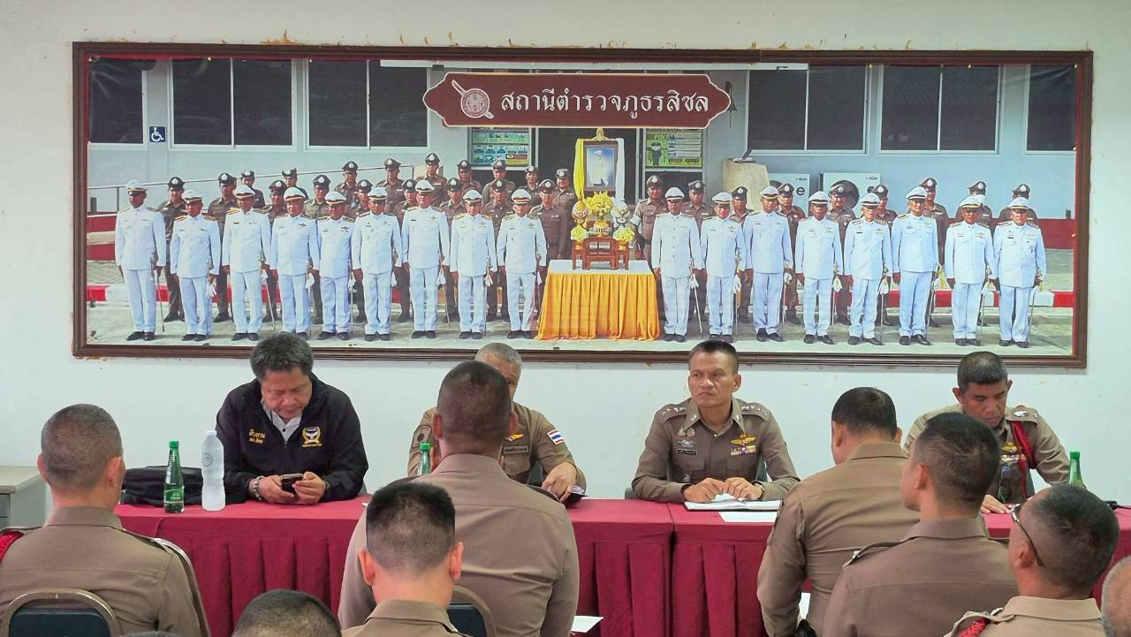

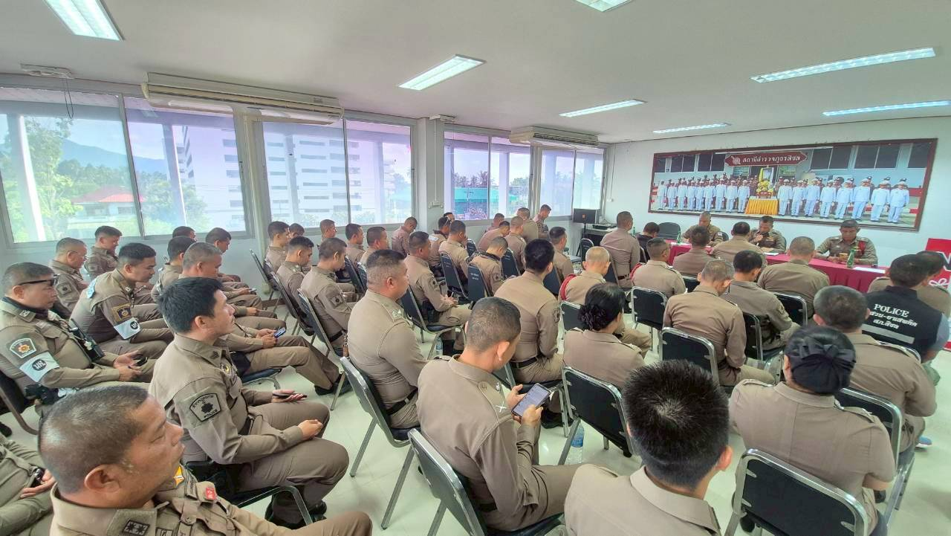

พ.ต.อ.บุญเชิญ ลิ่มประจวบพงษ์ ผกก.สภ.สิชล พร้อมด้วย พ.ต.ท.ธีระพล พุ่มชัย รอง ผกก.ป.สภ.สิชล
พ.ต.ท.หญิง วีระญา คชบริรักษ์ รอง ผกก.(สอบสวน)สภ.สิชล และ พ.ต.ท.สัญชัย ใจห้าว รอง ผกก.สส.สภ.สิชล เรียกข้าราชการตำรวจในสังกัดเข้าร่วมประชุมบริหาร สภ.สิชล ประจำเดือน มิถุนายน 2569 เมื่อวันพุธ ที่ 10 มิถุนายน 2569 เวลา 09.00 น. ณ ห้องประชุม ชั้น 3 สภ.สิชล

- 10 -

ภาพถ่ายการประชุมประจำเดือน มิถุนายน 2569
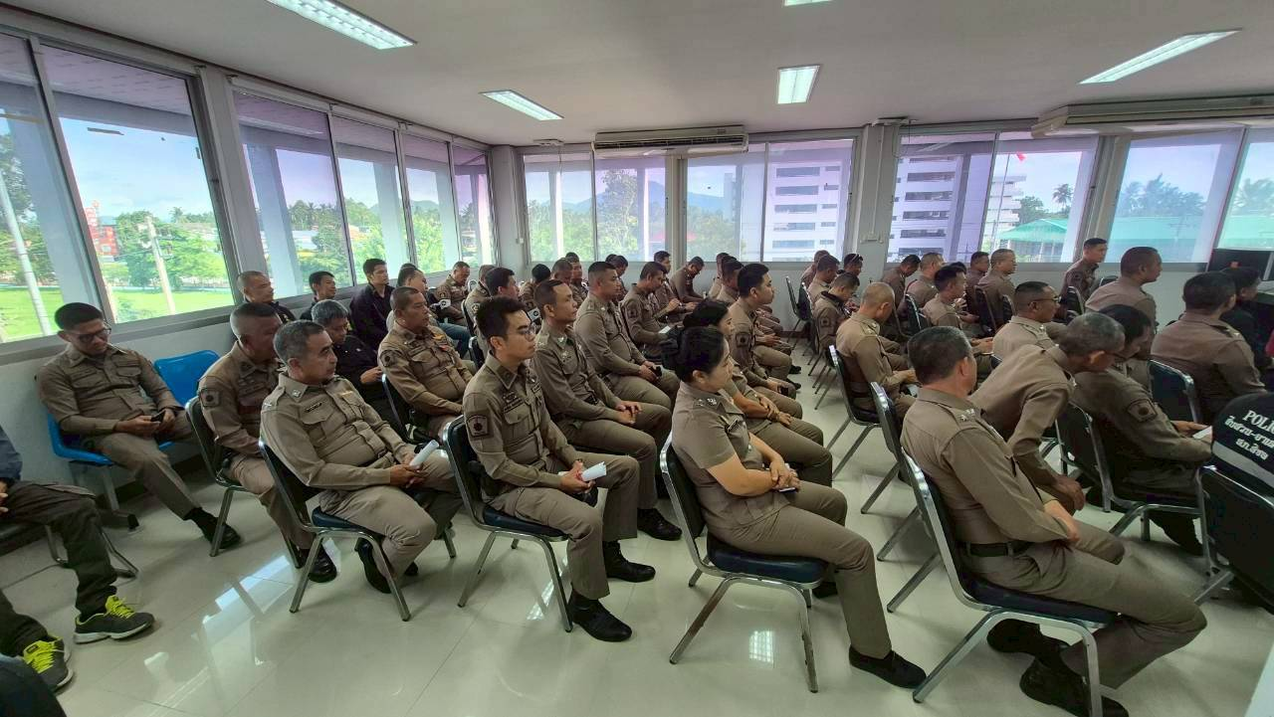

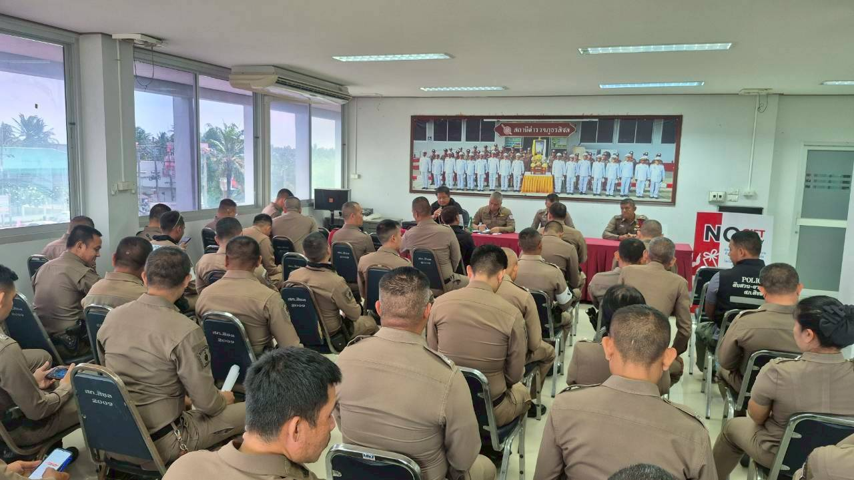

พ.ต.อ.บุญเชิญ ลิ่มประจวบพงษ์ ผกก.สภ.สิชล พร้อมด้วย พ.ต.ท.ธีระพล พุ่มชัย รอง ผกก.ป.สภ.สิชล
พ.ต.ท.หญิง วีระญา คชบริรักษ์ รอง ผกก.(สอบสวน)สภ.สิชล และ พ.ต.ท.สัญชัย ใจห้าว รอง ผกก.สส.สภ.สิชล เรียกข้าราชการตำรวจในสังกัดเข้าร่วมประชุมบริหาร สภ.สิชล ประจำเดือน มิถุนายน 2569 เมื่อวันพุธ ที่ 10 มิถุนายน 2569 เวลา 09.00 น. ณ ห้องประชุม ชั้น 3 สภ.สิชล

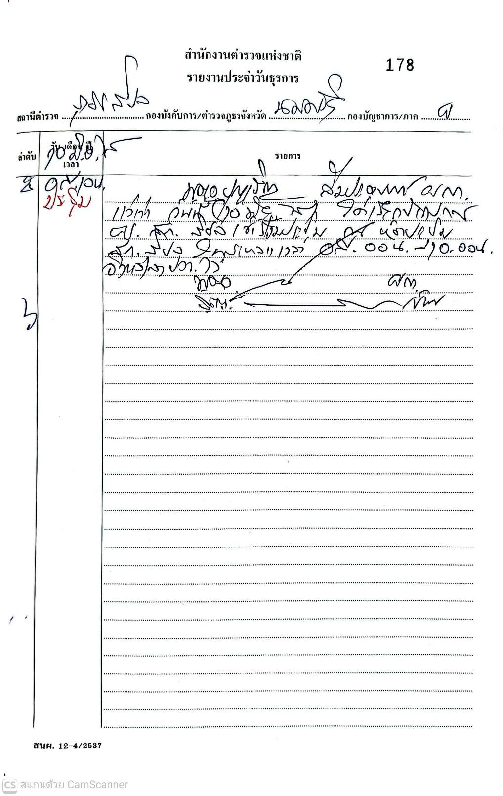
- 11 -

- 12 -

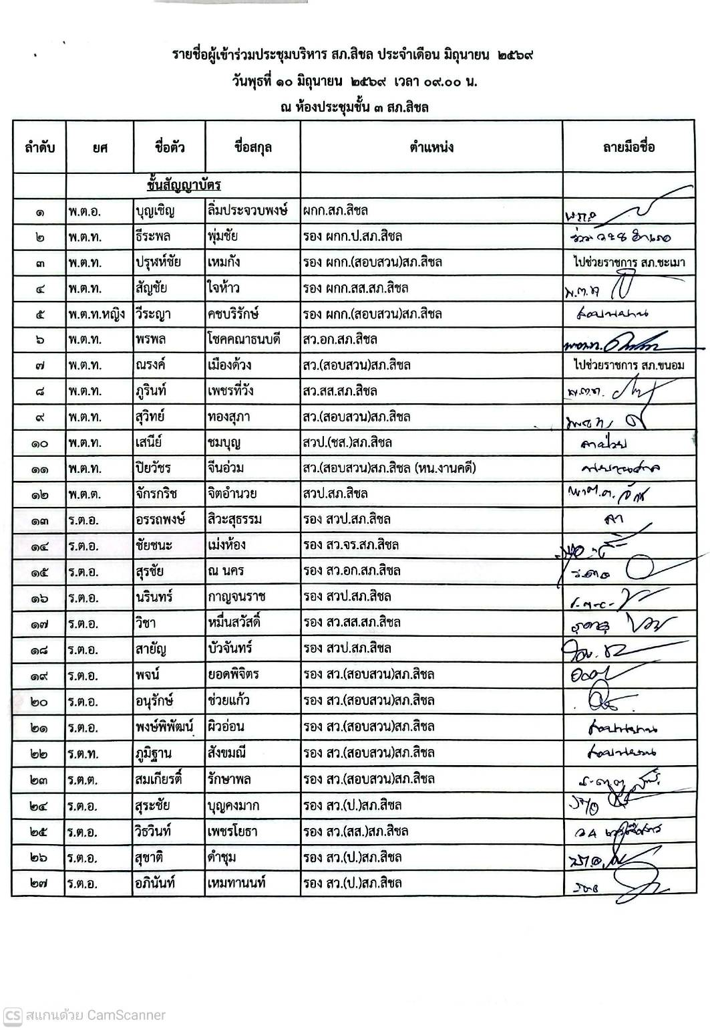

- 13 -

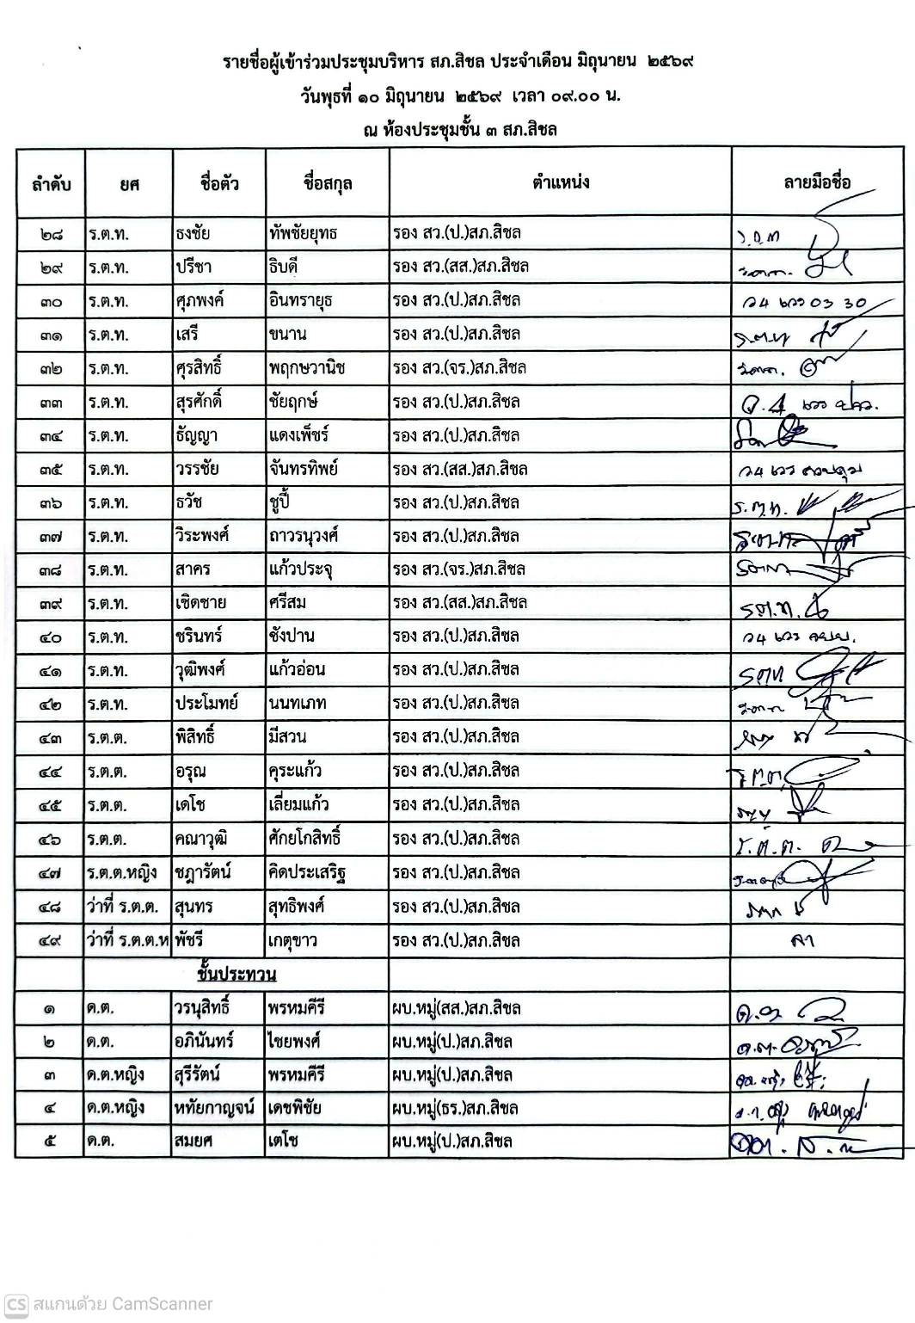

- 14 -

- 15 –

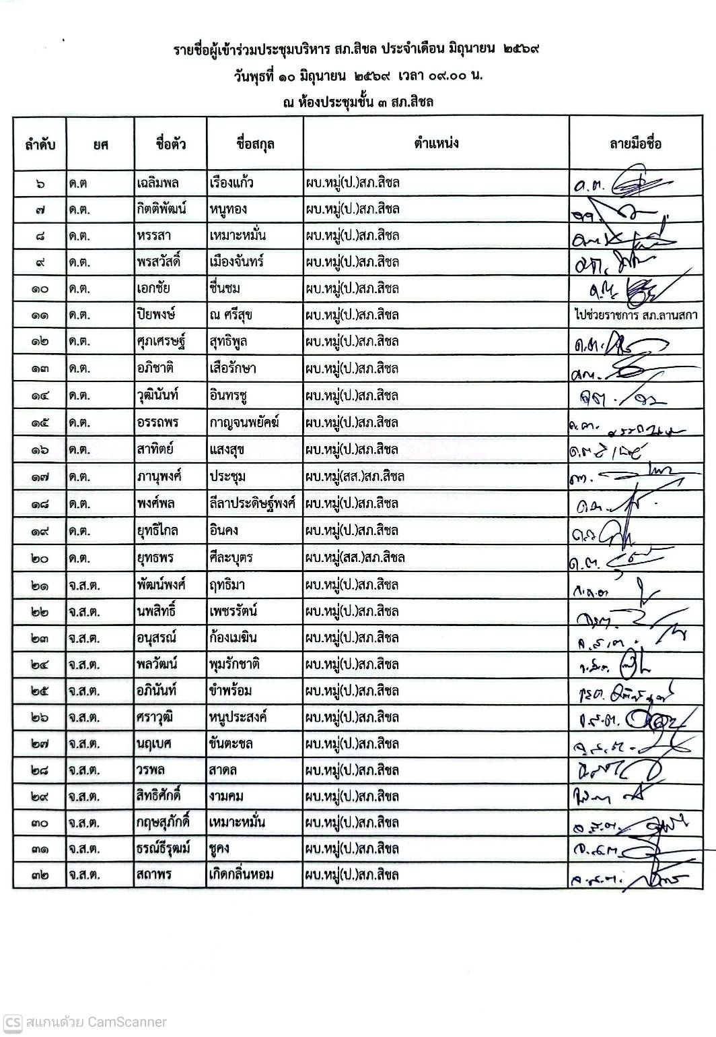

- 16 –

